淡江時報 第 99999 期
淡江大學校長張家宜勉勵新生
學校要聞
淡江大學校長張家宜勉勵新生

詳細資料快看2015淡江時報新生特刊

相關影片，請見https://www.youtube.com/watch?v=ayQPRgn9NxQ
2015/07/30

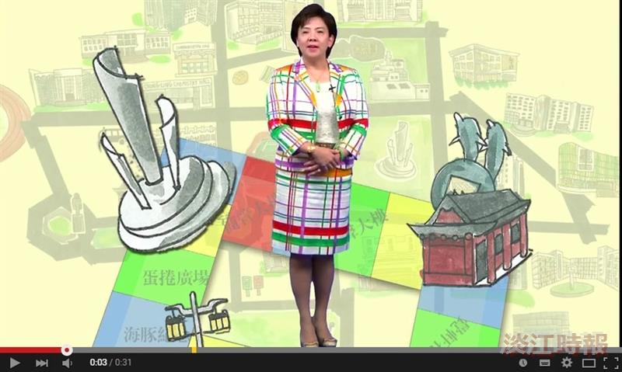
淡江大學校長張家宜勉勵新生

